Дорожное полотно обновили в поселении Рязановское
14.06.2019

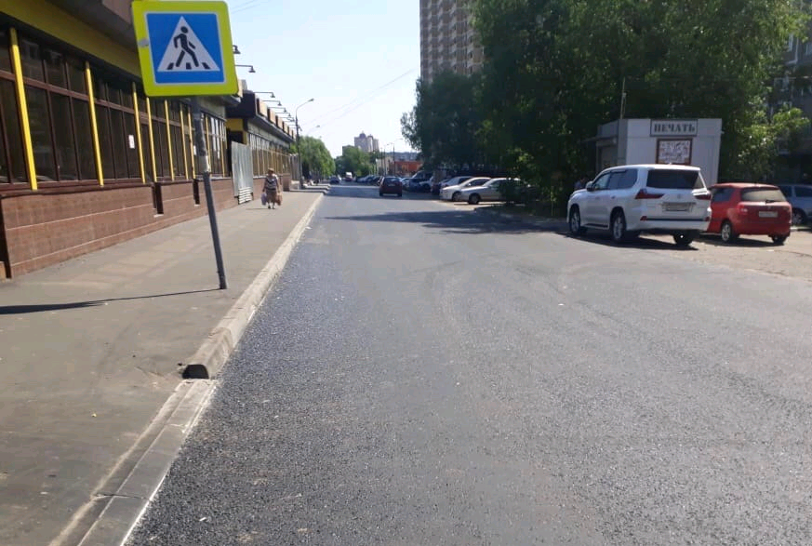

Дорожное полотно обновили в поселении Рязановское. Фото: администрация поселения Рязановское
В поселение Рязановское 13 июня завершили обновление асфальтового полотна. Работы реализовали на отрезке от железнодорожной станции Силикатная до поселка Знамя Октября.
— Сотрудники подрядной организации провели полную замену дорожного покрытия. Для ремонта на отрезке пути в качестве материала специалисты использовали износостойкий и высокопрочный щебеночно-мастичный асфальт, — проинформировала пресс-секретарь администрации поселения Рязановское Наталья Палюхевич.
Отметим, что ранее подрядчики обновили бордюрные камни и тротуар вблизи железнодорожной станции Силикатная. Кроме того, в населенном пункте расширили парковочное пространство.

Адрес страницы: http://tinao.mos.ru/presscenter/news/detail/8153580.html
Префектура Троицкого и Новомосковского административных округов города Москвы

